试验机简介：
FL4000GZY新能源电池材料高低温真空高压试验机系统用于各种材料在高低温环境、真空环境、压力\高压、腐蚀等环境下的拉伸、压缩、弯曲、剪切、循环加载、疲劳加载等各项力学性能测试。不同温度可设定、不同真空度可设定、不同高压环境可设置、不同加载试验力及加载条件可设置，可实现联合控制加载测试。用于各种材料模拟高低温高压环境下的性能试验。
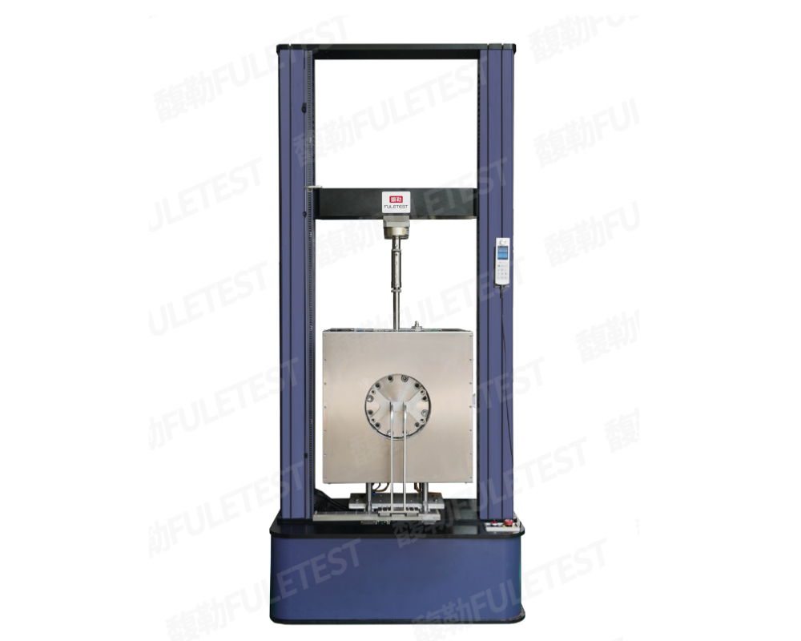
技术参数：
1.加载试验力：0-5KN(FL4503GZY）、0-30KN(FL4304GZY）、0-100KN(FL5105GZY）（其他规格定制）等；
2.测力精度：优于±0.5%FS；
3.测力范围：0.2~100%FS；
4.数据采样速率：≥2500Hz；
5.高低温温度范围：-70~200℃ 其他温度可定制；
6.真空试验箱体真空度范围：1Pa~10-3Pa；
7.高压腔体压力范围：0~15MPa、0-30Mpa；
8.试验环境可选：高温试验环境、低温试验环境、真空试验环境、高压试验环境等；
9.试验工装选择：包括高压釜、高压腐蚀反应釜、高低温腔体、高低温高压拉伸、压缩等试验工装等；
10.试验种类：高低温高压环境下的拉伸、压缩试验、高低温真空环境下的压缩、剪切试验、循环疲劳试验等；
11.可通过液晶触摸屏或馥勒试验软件界面进行设定目标温度值、真空度、高压压力值、目标载荷、试验加载速率、加载时间、循环条件等；
12.高低温高压试验机测控系统可实时监测试验环境温度值、真空度值、高压压力值、加载力值、变形值等各种参数值；
13.试验软件功能：FULETEST试验软件可自动计算材料拉伸力、压缩力、拉伸强度、抗压强度、拉伸变形、弹性模量、屈服强度、弯曲剪切强度、蠕变松弛、疲劳性能等试验参数值；
14.高低温高压试验机安全保护：过流保护，超压保护，加热断线保护，温度传感器断线保护，超温保护，相序、过流、过压、温度传感器故障、超温、真空泵故障、调功器故障、水流故障指示等。

